思榕智能装备-招聘简章
一、关于思榕
【公司简介】思榕成立于2005年，致力为客户提供工厂自动化、测试自动化、新能源等智能装备领域的解决方案，是集研发、精密加工、组装调试及售后服务支持为一体的国家级高新技术企业。公司总部位于中国深圳，在东莞、苏州均自有工业园，占地面积近10万㎡，建筑面积近20万㎡，在东莞、苏州、上海、成都、郑州、太原、吉安、越南、印度等地设有分子公司和办事处。
【企业文化】思榕以“让科技为智造赋能”为使命，拥有“努力成为国际一流水平的自动化设备公司”的美好愿景，传承着“让优秀的产品来赞美我们自己，认真、朴实地度过充满挑战的一生，快乐地奋斗”的经营理念，践行着“开发、包容、务实、进取，全面持续提升公司竞争力，成为目标客户的优先选择”的核心价值观，同时秉承着诚信、亲和、简单的做人准则。
二、招聘岗位
岗位类别 | 岗位 | 需求 | 专业 | 薪资 | 地点
研发岗 | 机械工程师 | 31 | 机械类相关专业 | 本科：  普通本科：  10-12万  985/211：  12-18万  硕士：  普本硕士：12-18万  985/211硕:  15-30万 | 东莞/苏州
研发岗 | 视觉工程师 | 4 | 自动化/电子/软件/电气/控制等相关专业 |  | 东莞/苏州
研发岗 | 电子工程师 | 1 | 电子类相关专业 |  | 东莞/苏州
研发岗 | 电气工程师 | 5 | 自动化/电气工程/控制工程等相关专业 |  | 东莞/苏州
研发岗 | 软件工程师 | 21 | 计算机/自动化/电子/电气等相关专业 |  | 东莞/苏州
项目岗 | 项目工程师 | 16 | 机械类/自动化类/英语/国贸/营销等相关专业 |  | 东莞/苏州
项目岗 | 商务工程师 | 2 | 英语类/国际贸易类等相关专业 |  | 东莞/苏州
资讯岗 | 开发工程师 | 2 | 计算机/软件工程等相关专业 |  | 东莞/苏州
职能岗 | 行政专员 | 1 | 物业管理等相关专业 |  | 东莞/苏州
职能岗 | 采购工程师 | 4 | 物流管理/采购管理/市场营销等相关专业 |  | 东莞/苏州
职能岗 | HR专员 | 2 | 人力资源管理/工商管理/心理学等相关专业 |  | 东莞/苏州
备注：以上仅为主要招聘岗位，如您有其它意愿岗位（如法务、财务等），具体可与我司同事详聊。
三、公司福利
1、法定福利：法定节假日，入职即购买五险一金；
2、衣食住行：餐补30元/天，自助式餐厅；提供免费住宿，双浴双卫，wifi，空调，洗衣机；
3、荣誉激励：提案改善、季度之星、优秀新人奖、优秀员工奖、122/35计划等各类荣誉激励；
4、津贴：全勤奖、人才推荐奖、伤病慰问金等；
5、团建：每年享有400元/人活动经费，定期团建，类型自选；
6、活动：定期组织篮球赛、登山活动、户外拓展、乒乓球赛、羽毛球赛、台球赛等；
四、招聘流程
投递简历→简历筛选→初试→复试→录用
五、简历投递及咨询通道
邮箱：hr@strong-tc.com(邮件命名如：张三+学校+面试岗位+2023届应届生)
联系电话：贺女士 15083896907 （微信同号）；
易先生 13826505781（微信同号）/13699867527
东莞园区：东莞市塘厦镇龙背岭得胜路思榕智能装备产业园
昆山园区：苏州市昆山市陆家镇星圃路98号

附：公司环境
1）工作区环境
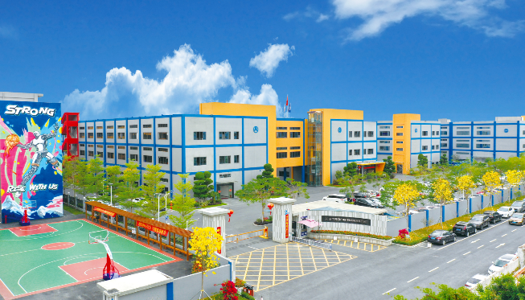
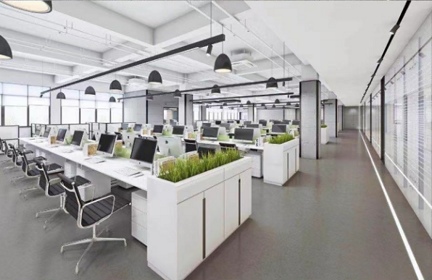

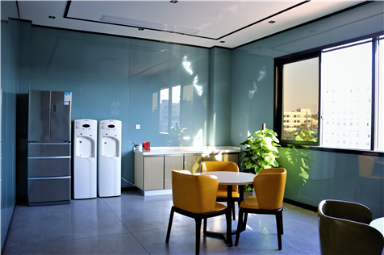
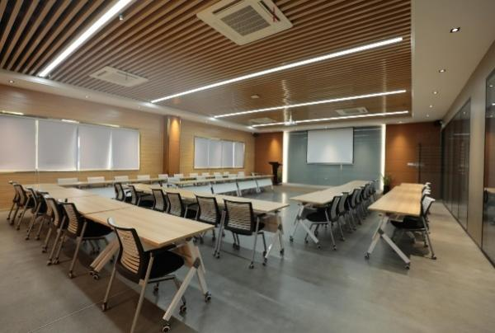

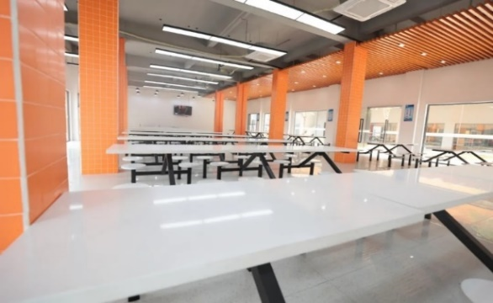
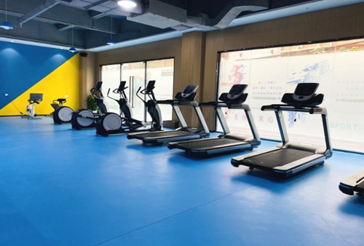
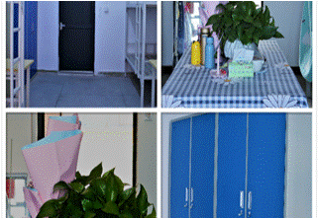
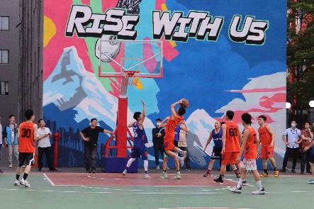
2）生活区环境

